# 金沙社区联合共驻共建单位奈曼旗国家保密局开展人居环境卫生整治活动

为落实奈曼旗大沁他拉街道办事处关于印发《今冬明春人居环境卫生整治工作的实施方案》的通知要求，进一步为居民打造整洁、宜居、美丽的人居环境，深入推进“双报到、双服务、双报告”工作，2024年12月10日下午，金沙社区联合共驻共建单奈曼旗国家保密局在职党员共同开展了人居环境卫生整治活动，以实际行动践行“感党恩、听党话、跟党走”群众教育实践活动。

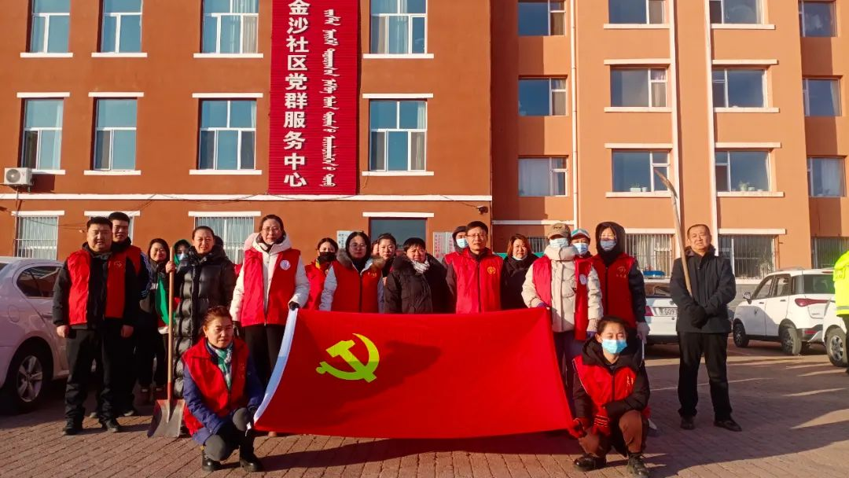

活动当日，奈曼旗国家保密局党员志愿们者准备了扫帚、铁锹、垃圾袋等清洁工具到金沙社区集合，同社区党员、工作人员、网格员到指定辖区城乡结合部，迅速投入到环境卫生整治活动中。整个活动过程中，社区与保密局的党员志愿者们相互配合、相互协作，他们认真细致地清扫每一个角落，清除落叶、烟头、纸屑等杂物，重点清理了卫生死角，确保整洁干净。

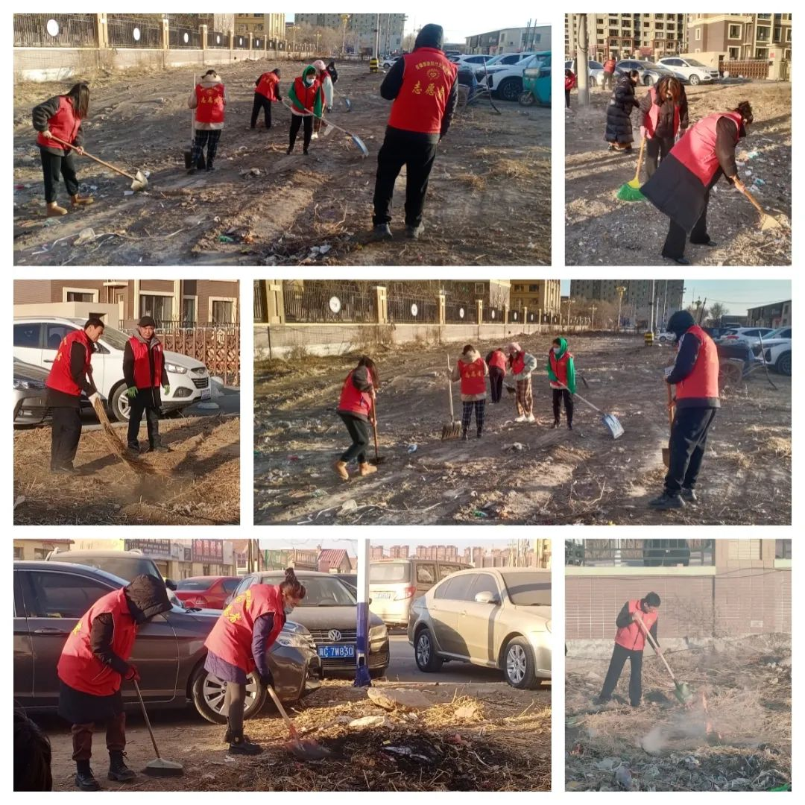

通过此次人居环境卫生整治活动，社区环境卫生状况得到显著改善，更重要的是增强了居民的环保意识。接下来，金沙社区将继续开展形式多样活动，建立长效机制，定期开展人居环境卫生整治活动，巩固整治成果。加强对社区环境卫生的日常管理和监督，鼓励居民积极参与环境卫生维护，形成社区环境卫生共建共享的良好氛围。